Новогоднюю елку для детей организуют молодые парламентарии Кленовского
26.12.2017

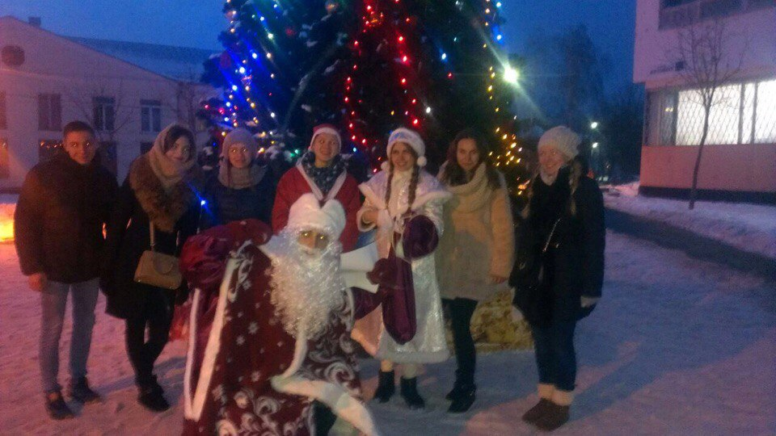
Новогоднюю елку для детей организуют молодые парламентарии Кленовского. Фото: Молодежная палата Кленовского

Молодежная палата поселения Кленовское проведет 29 декабря Новогоднюю елку для детей.

— Мы планируем организовать мероприятие на торговой площади по улице Центральная. Соберем ребят вокруг елки, проведем различные конкурсы, покружимся в хороводах, исполним праздничные песни. После этого детям предстоит прочитать стихотворение для Дедушки Мороза, который вручит им сладкие подарки. Это наша добрая ежегодная традиция, — сообщила резервист Молодежной палаты Кленовского Александра Миронова.

Она добавила, что в новогоднем празднике примут участие ребята из школы №2073 и детского сада при образовательном комплексе. Мероприятие организуют 12 молодых парламентариев.

Адрес страницы: http://tinao.mos.ru/presscenter/news/detail/7062084.html
Префектура Троицкого и Новомосковского административных округов города Москвы

